

P2.3

EJERCICIO FORMULARIO

**MARIO JIMÉNEZ MARSET**

**ÍNDICE**

1. ENUNCIADO – OBJETIVOS 3

2. PROCEDIMIENTO – INSTRUCCIONES 3

# ENUNCIADO – OBJETIVOS

Esta práctica consistía en la realización de dos formularios iguales, uno sin aplicar estilos CSS y otro aplicando los estilos básicos sobre HTML del CSS INLINE.

# PROCEDIMIENTO – INSTRUCCIONES

El primer formulario había que realizarlo sin utilizar ningún estilo CSS, simplemente con HTML, con las etiquetas pertinentes.

En esta práctica, la diferencia con respecto las anteriores estaba en el uso de nuevas etiquetas, las cuales sirviesen para nuevas funciones del HTML, como poner elecciones diferentes o simplemente encerrar en “contenedores” las partes del texto deseadas.

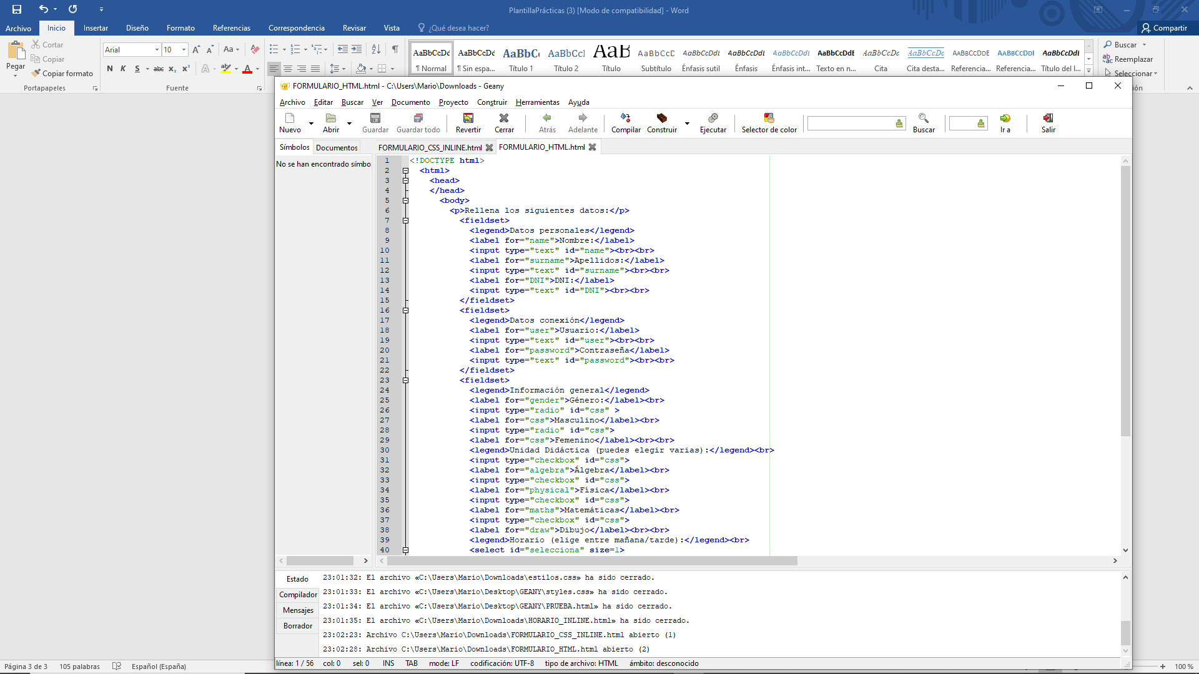

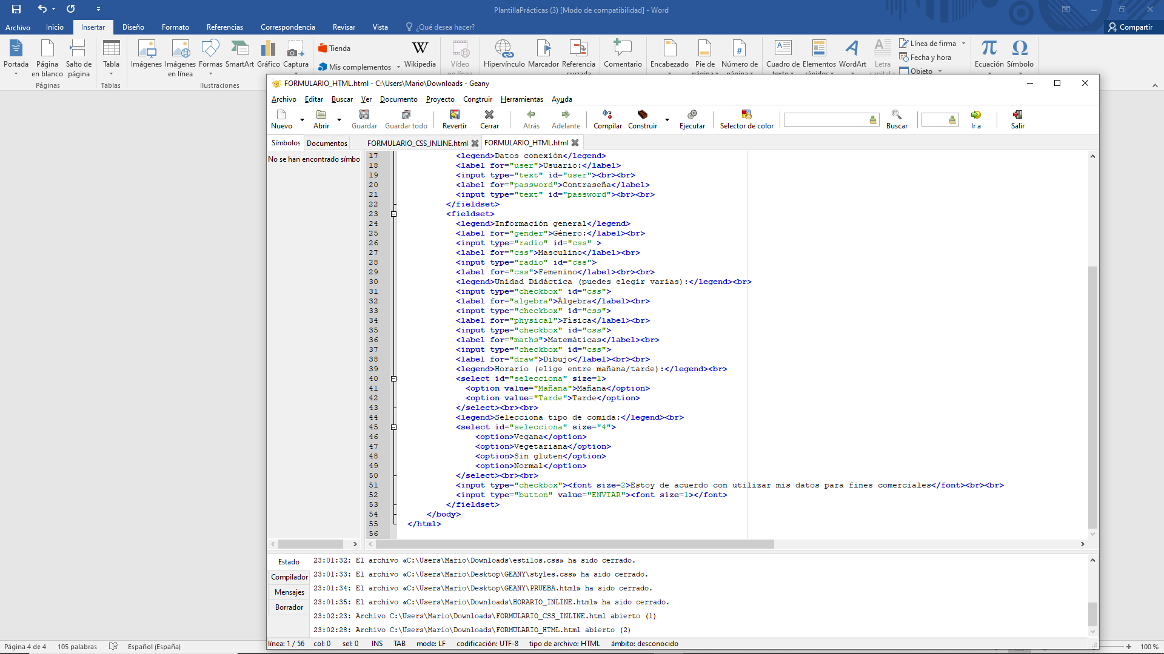

En el segundo formulario, había que repetir el mismo formulario pero aplicando estilos de CSS INLINE. La diferencia con el anterior simplemente estaba en la aplicación de colores, tipos de letra diferentes, márgenes personalizados…

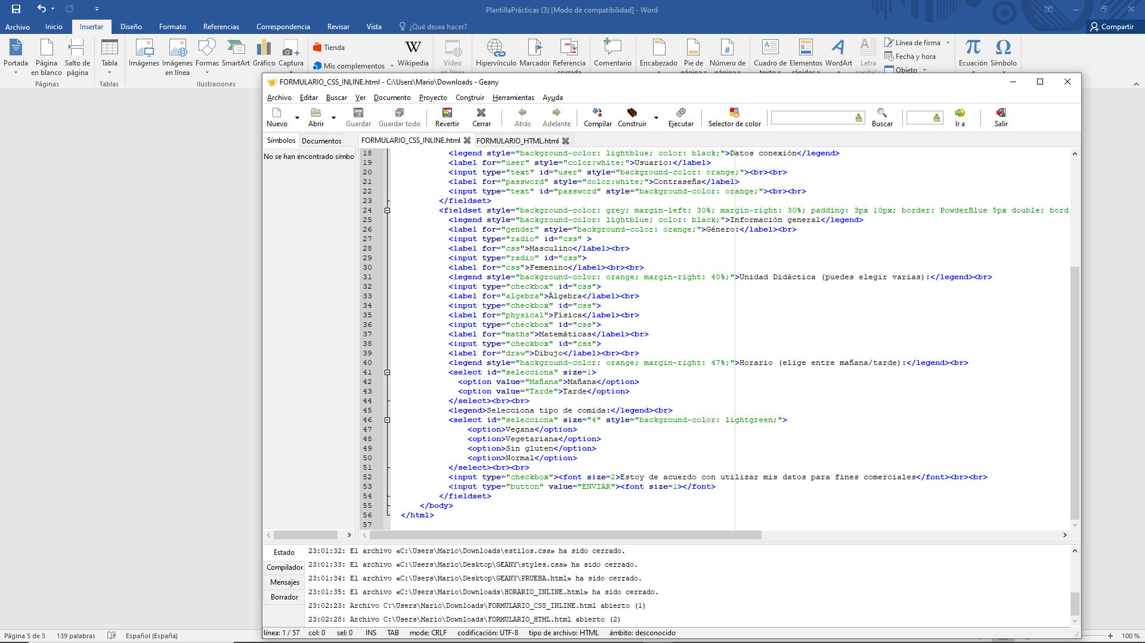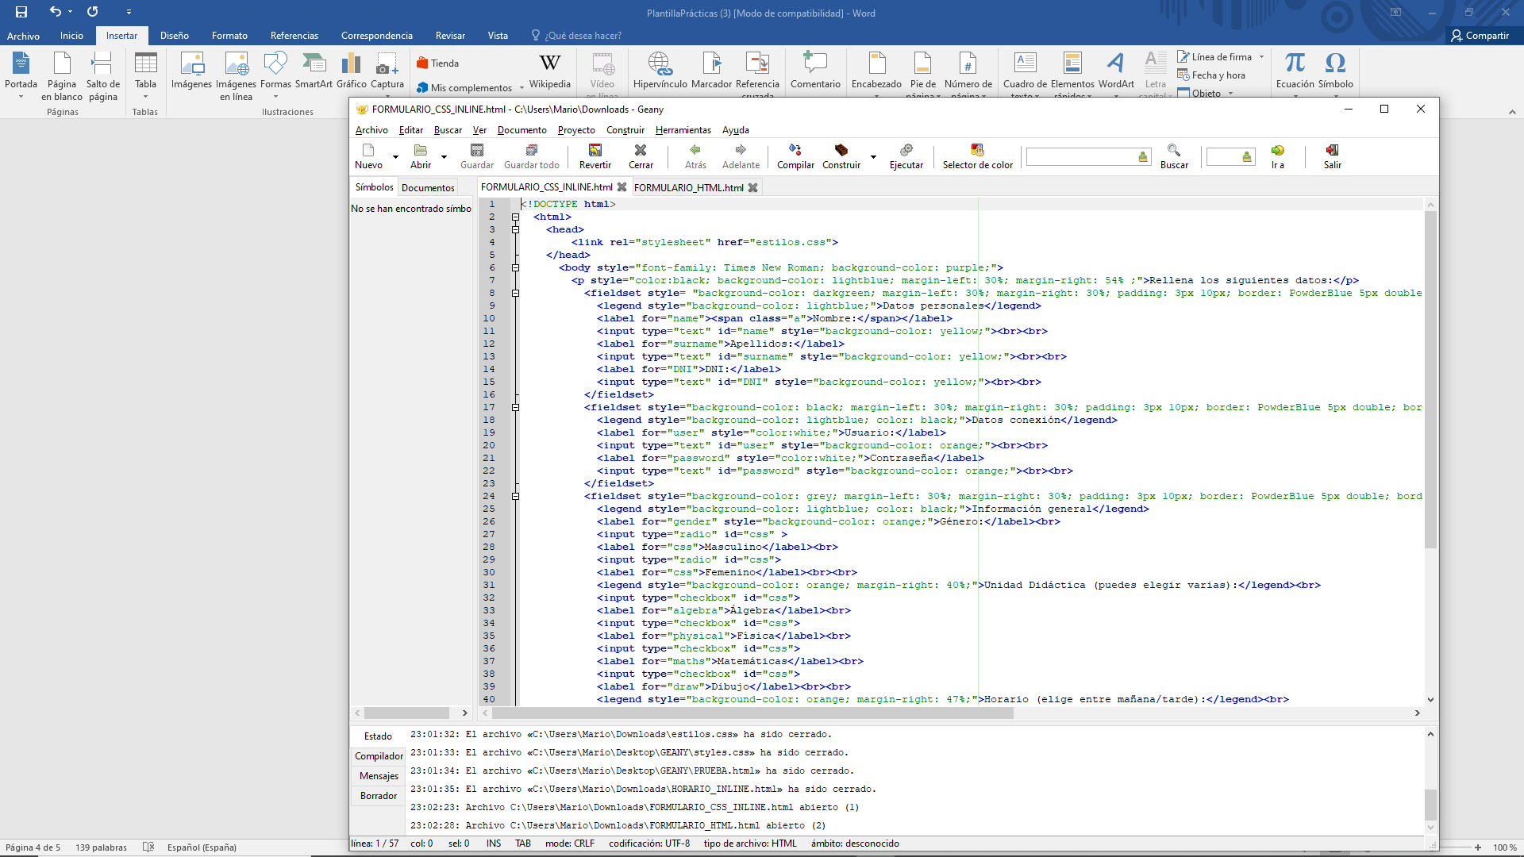

En esta práctica se han utilizado etiquetas nuevas tales como “fieldset”, “input”, “label”, “legend”, “select”...

